Маршрутный лист на период дистанционного обучения 16.10.2025

группа «Солнышко»
Музыкальное развитие
Приветствие: Сегодня в гости к детям пришла собачка. Предложить детям поздороваться с собачкой разными голосами (хитрым, вежливым, важным, и по-собачьи – «гав-гав!») Показать голосом, как лает большая собака и как маленькая.
Музыкально-ритмические движения: «Ножками затопали». Музыка М. Раухвергера. https://forum.d-seminar.ru/threads/nozhkami-zatopali-m-raukhverger-noty-slova.4556/


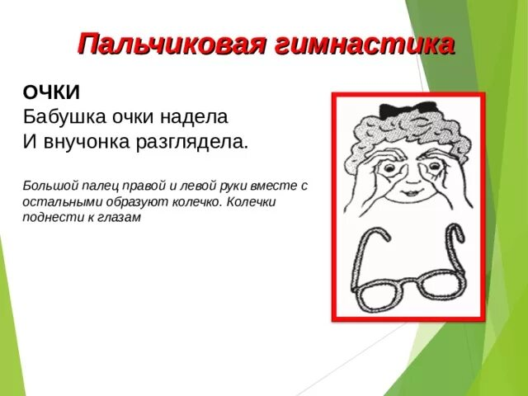

Слушание музыки: https://forum.d-seminar.ru/threads/kolybel-naya-t-nazarova-noty.5691/


Спасибо за внимание!

